Animal Names

Diere Name





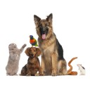

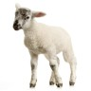

lammer *(n)*

 lamb

'n Lammer is 'n baba skaap.

 A lamb is a baby sheep.



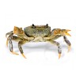

krap *(n)*

 crab

Die twee krappe loop op die strand.

 The two crabs are walking on the beach



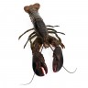

kreef *(n)*

 lobster

lewendige kreef

 live lobster



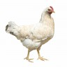

hoender *(n)*

 chicken

Die hoender en kuikens pik vir hulle kos.

 The chicken and chicks are pecking at their food.



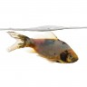

vis *(n)*

 fish

Varswater visse lewe in riviere en mere.

 Freshwater fish live in rivers and lakes.



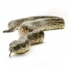

slang *(n)*

 snake

Die see slang swem naby die koraal rif.

 The sea snake is swimming near the coral reef.



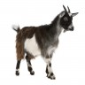

bok *(n)*

 goat

wit bok

 white goat



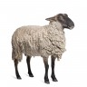

skaap *(n)*

 sheep

Die boer skeer sy skaap.

 The farmer is shearing the sheep.



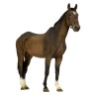

perd *(n)*

 horse

perd in `n veld

 horse in a field



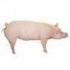

vark *(n)*

 pig

Die vark versorg die varkies.

 The pig is nursing the piglets.



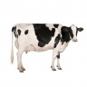

koei *(n)*

 cow

Die koei is in die veld.

 The cow is in the field.

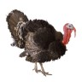

kalkoen *(n)*

 turkey

Ek gebruik altyd 'n vleismes as ek kalkoen opdis.

 I always use a carving knife when I serve turkey.

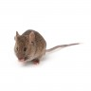

muis *(n)*

 mouse

bruin muis

 brown mouse



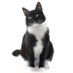

kat *(n)*

 cat

Die gestreepte kat speel met die rooi wol.

 The striped cat is playing with red yarn.



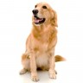

hond *(n)*

 dog

`n bruin hond en `n swart hond

 a brown dog and a black dog



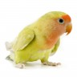

voël *(n)*

 bird

Die emu is `n groot voël wat nie kan vlieg nie.

 The emu is a large, flightless bird.



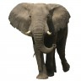

olifant *(n)*

 elephant

Ek het `n olifant by die dieretuin gesien.

 I saw an elephant at the zoo.

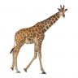

kameelperd *(n)*

 giraffe

kameelperd in die grasvelde

 giraffe in the grasslands



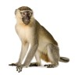

aap *(n)*

 monkey

Die apies eet miere met 'n stok.

 The monkeys are eating ants with a stick.



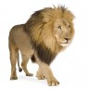

leeu *(n)*

 lion

Die leeu wag en dan stap hy voort.

 The lion pauses and then continues walking.



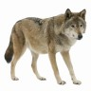

wolf *(n)*

 wolf

huilende wolf

 howling wolf